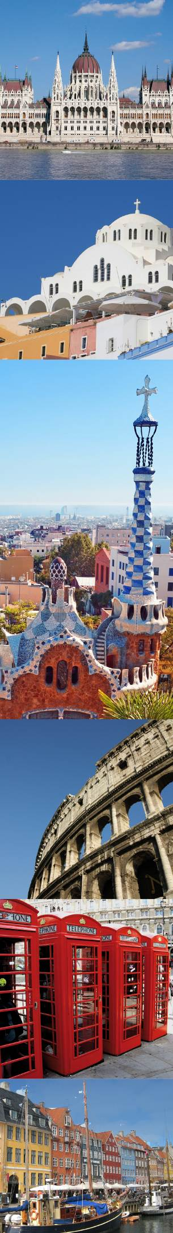

 Agence de Voyages

ROME

3 Jours / 2 Nuits
Du vendredi 25 au dimanche 27 octobre 2024

Vol vendredi départ Lyon 07h00 arrivée 08/h30 à Rome

Vol dimanche départ Rome 21h05 arrivée 22h50 à Lyon

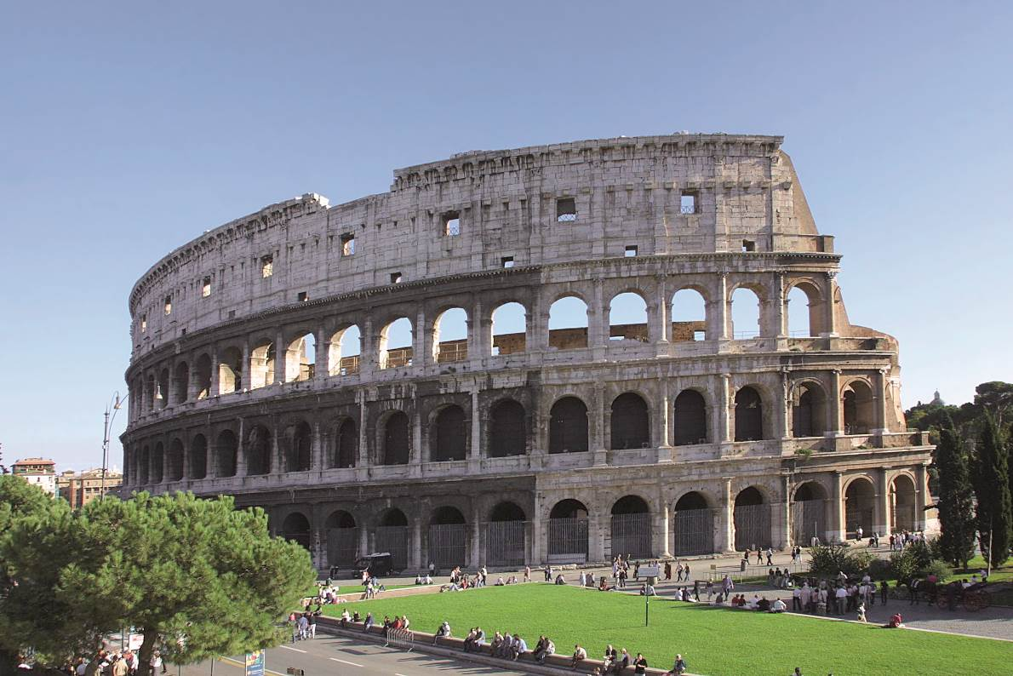

Vols Easy jet –
1 bagage cabine inclus taille : 45 x 36 x 20 cm au maximum
(poignées et roulettes comprises)

Rome, ville qui a longtemps dominé le "monde civilisé", renferme mille et un témoignages de son très riche passé. Les 400 églises, 300 fontaines et innombrables vestiges sont les empreintes laissées par chaque époque depuis celle des Etrusques. Mais Rome ne saurait se laisser enfermer dans cette image de site "musée". Rome est une capitale vivante et vibrante. Les Romains sont là pour le rappeler. Leur mode de vie Dolce Vita, leur tempérament méditerranéen, leur look soigné et gominé à souhait, leurs spécialités culinaires sont quelques-unes des richesses d'aujourd'hui que la ville vous invite à découvrir au plus vite.

Déroulement du séjour
Jour 1
Préacheminement en bus depuis Besançon et Lons (aller/retour)
Rendez-vous à l’aéroport de Lyon St Exupéry
Vous décollez de Lyon St Exupéry à 7h00 sur vol EasyJet, à destination Rome. Arrivée à 08h30.

Accueil à l’aéroport par notre guide Francophone, puis transfert à votre hôtel B&B hôtel Roma Pietralata Tiburtina 3* pour déposer vos bagages.
Distribution de vos Pass Transports en commun valables 3 jours.

Une visite guidée pédestre pour le groupe, le jour d’arrivée puis le reste de la journée en liberté
Déjeuner libre
Dîner libre
Nuit à l’hôtel B&B hôtel Roma Pietralata Tiburtina 3*

Jour 2
Petit déjeuner à l’hôtel.
Journée en liberté pour découvrir la ville par vous-même.
Déjeuner libre
Dîner libre
Nuit à l’hôtel B&B hôtel Roma Pietralata Tiburtina 3*

Jour 3
Petit déjeuner à l’hôtel.
Vous libérez les chambres et déposez vos effets dans la bagagerie de l’hôtel.
Vous continuez à découvrir Rome à votre rythme.
En fin de journée, rendez-vous à votre hôtel pour récupérer vos bagages.
Transfert à l’aéroport en autocar GT avec assistance francophone.

Décollage à 21h05 de Rome à destination de Lyon.
Arrivée à l’aéroport ST Exupéry à 22h50

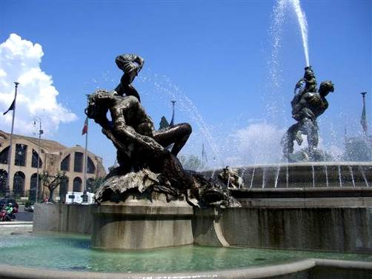

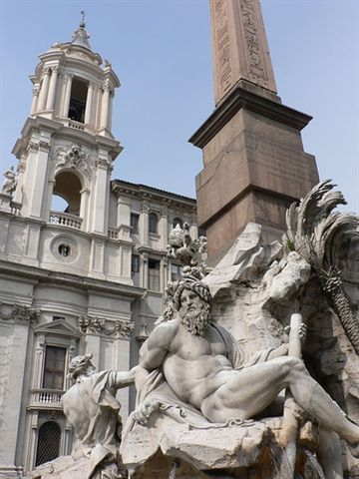

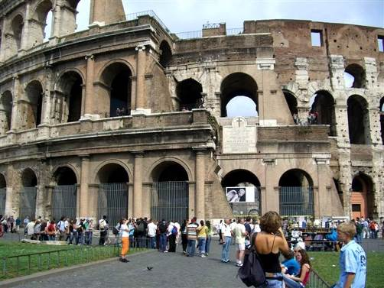

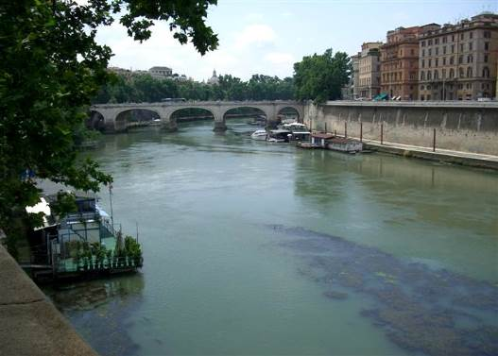

Le prix comprend :
- Le préacheminement en bus aller /retour (départ Besançon et Lons)
- Le transport aérien sur vol régulier Easyjet
- 1 bagage/pers sous le siège (45x36x20)
- Transferts en autocar aéroport/hôtel/aéroport avec assistance francophone à Londres
- Hôtel B&B hôtel Roma Pietralata Tiburtina 3*
- 2 X petits déjeuners à l’hôtel
- Pass transport 3 jours (Oyster Card zone 1 et 2)
- 1 visite guidée pédestre pour le groupe, le jour d’arrivée
- Les assurances multirisques + garantie sanitaire
- Carnet de voyage

Prix par personne sans aide
Du 25 au 27 octobre 2024
Base 30 personnes
Nombre d’adultes en chambres | 2 adultes | 614€
Nombre d’adultes en chambres | Possible en Double ou Twin | 1 lit 2 personnes ou 2 lits 1 personne
Nombre d’adultes en chambres | Possible en Triple ou quadruple | Suivant la disponibilité dans l’hôtel
Enfant de 3 à 11 ans |  | 542€
Chambre single |  | 717€
Aide CSE de 50% à déduire du tarif pour le salarié + un ayant droit avec un maximum de 300€/personne

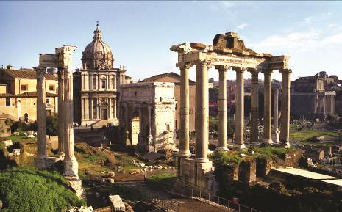
Informations excursions

L'amphithéâtre Flavien doit son nom actuel de Colisée à la statue de Colosse que Vespasien dressa dans ses environs. Cette statue, haute de 35m, représentait l'empereur Néron, la tête ornée de rayons. Elle décorait à l'origine le vestibule de la Domus Aurea (demeure dorée), l'immense palais que s'était fait construire Néron.

Les Thermes de Caracalla
Conservé intégralement dans son dessin d'origine, bien que dépouillé de ses marbres et de ses décorations, l'établissement offre un exemple important des caractéristiques de l'architecture romaine : plan axial, symétrie et fonctionnalisme.
Avec une superficie de 120 000 mètres carrés, les thermes de Caracalla pouvaient recevoir simultanément 1500 personnes.

La place Saint Pierre avec ses 193 mètres de large sur 120 mètres de long elle est vraiment impressionnante et majestueuse ! Elle est bordée de deux grandes colonnades à 4 rangs de 284 colonnes qui délimitent la place. En plus de ses colonnes doriques, 88 pilastres et 140 statues de saints complètent l’ensemble.

Le soir à Rome
Il y a beaucoup de restaurants à Trastevere avec des musiciens traditionnels et des bougies de partout. Il y a des pubs également et des bars à vin. Buvez un verre de vin au Trastevere et vous saurez que vous êtes à Rome. C'est à la fois plus familial et plus touristique. Le cadre est très chouette, l'ambiance est bon enfant et les rires courent les rues.

La place Navone est un lieu de fête, il y a beaucoup de monde, des touristes et des marchands, des peintres et de petits spectacles de rue. La place a été construite sur l'emplacement d'un ancien cirque romain datant de l'Antiquité. Il s'agit de l'ancien cirque de Domitien du 1er siècle après J.C. Il y a en réalité trois fontaines sur cette place. La plus connue, la fontaine des Fleuves, est l'oeuvre du Bernin. Les quatre statues représentent les fleuves du Nil, du Gange, du Danube et du Rio de la Plata, qui font eux-mêmes référence aux quatre coins du monde.
A proximité, vous pourrez voir l'église de Sant'Agnese in Agone dont la façade a été réalisée par Borromini. Elle constitue un exemple typique de l'architecture baroque.
Place piétonne très fréquentée, Piazza Navona est le lieu idéal pour savourer une glace et se mettre au rythme de la Dolce Vita italienne.

Les musées du Vatican
Le Vatican abrite l'un des plus grands musés au monde. Ses collections, accumulées depuis le XVème siècle, comptent parmi les plus riches dans les domaines des antiquités ainsi que de la peinture et de la sculpture italiennes de la Renaissance. Ici plus qu'ailleurs, le cadre constitue un motif essentiel de visite. Les papes qui ont marqué de leur empreinte leur pontificat ont fait appel aux plus grands artistes de leur époque pour décorer leurs appartements et chapelles. La Chapelle Sixtine, qui a sollicité le talent de grands peintres de la Renaissance parmi lesquels Michel-Ange qui y travaillera plusieurs années, les appartements décorés par Raphaël, la chapelle Nicoline peinte par Fra Angelico sont autant de chefs d'oeuvre qui motivent à eux seuls une visite.

